муниципальное бюджетное общеобразовательное учреждение
Семибалковская средняя общеобразовательная школа Азовского района

ПРОЕКТ
по музыке на тему:
«Современная и популярная музыка. Любимый исполнитель»

Ученицы 9 класса
Дудниченко Анастасии Леонидовна

Руководитель проекта:
Баранова Ольга Владимировна,
учитель музыки

2023 г.
Содержание

Введение………………………………………………………………………….3
I. Детство и юность……………………………………………………………..4-6
II. Карьера……………………………………………………………………….7-9
III. Личная жизнь………………………………………………………….….10-11
IV. 6 фактов о дуэте MiyaGi & Эндшпиль, о которых мы узнали из интервью в «Афише»……………………………………………………………,……..12-15
Заключение……………………………………………….……………………..16
Список использованной литературы……………………….…………………17

Введение
Мияги (Myagi) — это популярный российский рэп-исполнитель, настоящее имя которого Азамат Кудзаев. Совместно с Сосланом Бурнацевым aka Эндшпиль они сделали стремительную карьеру на творческом поприще.
По итогам голосования на электронном ресурсе GL5.RU дуэт осетинских рэперов MiyaGi & Эндшпиль оказался лидером 2015 года. В последовавшие два года музыканты не сдали позиций и продвинулись вверх.
Сердца молодежи рэперы завоевали качественным продуктом: их песни несравнимы с другими композициями российских коллег по направлению, потому что ярко индивидуальны. Концерты MiyaGi & Эндшпиль проходят с аншлагами, а гастрольная деятельность охватывает Россию и страны ближнего зарубежья. Творчество ребят знают и любят в Белоруссии, Украине, Эстонии, Молдове.
Объект исследования: российские рэп-исполнители ;
Предмет исследования: творческая деятельность Азамата Кудзаева .
Цель:
Изучить биографию исполнителя Мияги.
Задачи:
- собрать информацию об исполнителе в электронных источниках;
- обобщить полученную информацию, создать проект с использованием фотографий;
- изучить музыкальные произведения артиста;
- понять составляющие успеха артиста.
Практическая значимость состоит в том, что собранный материал в качестве расширения кругозора и формирования мировоззрения учащихся может быть использован на уроках музыки, на тематических музыкальных конкурсах, викторинах, готовый материал будет предоставлен в школьную библиотеку, с ним можно будет выступить на вечере, посвящённом творчеству современных исполнителей.
I. Детство и юность Мияги
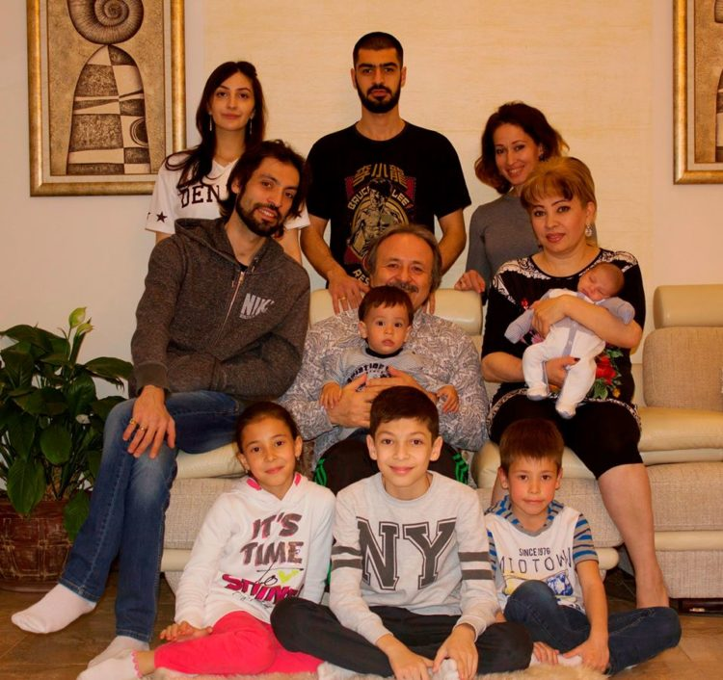
Есть на Северном Кавказе очень красивый и живописный город – Владикавказ. Именно во Владикавказе в 1990 году в декабре-месяце и родился будущий знаменитый MiyaGi.
Азамат рос в обычной семье, где отношение к музыке было весьма поверхностным. Родители Азамата работали в сфере медицины. Его отец – довольно известный хирург. В семье было двое детей, двое мальчиков.
С ранних лет Азамат проявлял всякого рода способности. Ему нравилось петь, также он любил литературу и занимался спортом. Азамат преуспел в музыкальных направлениях, так как имел идеальный слух и очень выдающиеся вокальные данные.

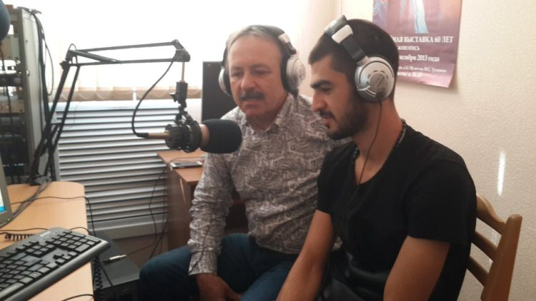
Уже в школе его прекрасное пение заметили педагоги, и в то время он уже обрел свою первую популярность. «Мияги» – это второй псевдоним певца, а самым первым его псевдонимом был – «Сау».
Дальнейшую судьбу Азамата Кудзаева предопределил случай. Азамат случайно попал под трамвай, и чуть было не простился с жизнью. Мальчику на тот момент было 7 лет, и благодаря профессиональным действиям медицинских работников, Азамату удалось оправиться и встать на ноги.
Азамат очень проникся мастерством медиков, и решил посвятить свою дальнейшую жизнь служению медицине. Когда Азамат закончил школьное обучение, он принял решение поступить в медицинский ВУЗ.
Возможно, из Азамата мог получиться отличный врач, но музыка не давала ему покоя. В студенческую бытность Азамат стал больше уделять времени занятиям музыкой, и своею страстью поделился с родителями. Родители сперва не очень обрадовались тому, что Азамат предпочитает медицинской карьере музыкальную.
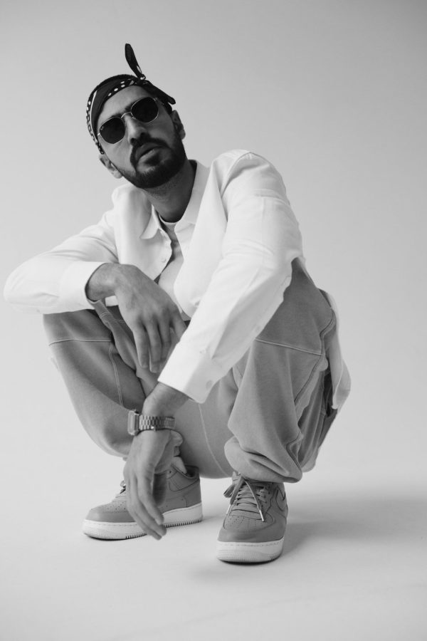
Но Азамат пообещал отцу, что он не посрамит своих родителей и станет лучшим на своем музыкальным поприще. Мияги исполнил всё, что обещал, и уже через год о нём узнала вся рэперская сфера не только Северной Осетии, но и всей России.

II. Карьера
В ответ на признание сына Казбек благословил его на творческий путь, дав главное наставление: «Ты должен стать лучшим там, куда пошёл», на что Азамат пообещал в течение года сделать всё, чтобы отец гордился своим сыном.
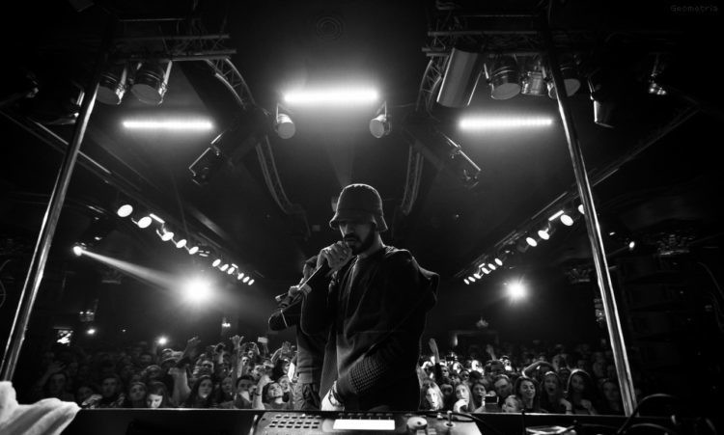
Из немногочисленных интервью известно, что артист пробовал свои творческие силы уже на первом курсе института. Первые треки он начал записывать в 2011 году. А первый сольный концерт был организован в 2015. Азамат взял себе звучный псевдоним Мияги.
После окончания вуза артист переехал в Санкт-Петербург, где полностью отдался творчеству. Именно там, на собственной студии Азамата, произошла историческая встреча двух талантливых молодых людей — Мияги и Эндшпиля, которые объединили свои усилия и создали уникальный дуэт, симбиоз рэпа и регги.
Вдохновлённые творчеством Боба Марли и Трэвиса Скотта, они нашли свой, уникальный стиль и начали записывать песни и снимать клипы, выкладывая их в социальных сетях и на канале Youtube. Без какого-либо дополнительного финансирования ребята стали очень популярны за счёт качества песен, их смысловой наполненности и самобытности звучания.
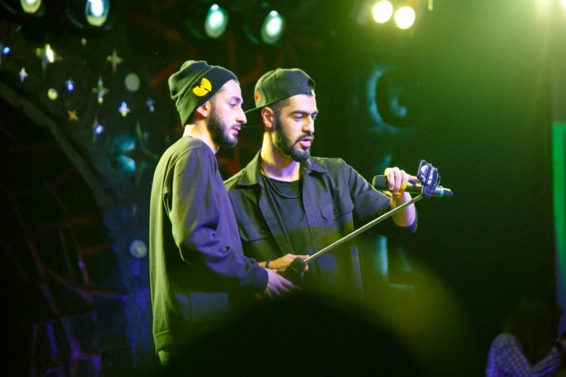
В одиночестве Кудзаев успел записать лишь несколько песен, сделавших его заметным на фоне общей рэп-индустрии («Дом», «Бонни»). А в дуэте с Эндшпилем за неполные два года были созданы два альбома– «HAJIME» и «HAJIME 2», которые мгновенно подняли исполнителей на первые строки хит парадов.
Ребятам стали поступать предложения от представителей различных проектов, но те отказались от них, оставшись в рамках своего дуэта — и не прогадали. Уже в 2016 году в результате народного голосования дуэт получил звание «открытие года» по версии сообщества «HR».
В 2017 году Мияги и Эндшпиль планировали выпустить в свет третий альбом – «Умшакалака».
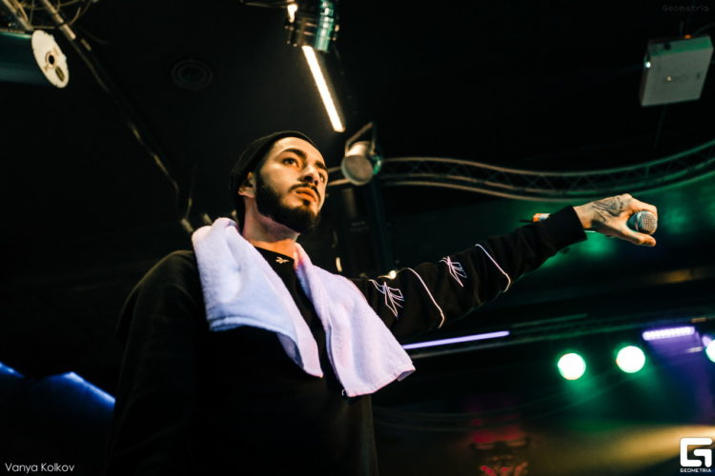
Активно ведя концертную деятельность, они не позволяют творческому процессу прерываться. Помимо создания новых песен для широкой аудитории, они с удовольствием сотрудничают с известным боксёром Муратом Гассиевым, с Илоной Тускаевой и другими артистами. Их часто можно видеть с известным владикавказским рэпером Романом Amigo.
В интервью, данному в рамках передачи «Видеоафиша», Мияги признался, что со своим близким другом планирует выпуск своей линии одежды. Они сами разработали эскизы и сделали заказ на оптовый пошив в Китае.
«Деньги – не главное. Хочешь стать известным – просто делай то, что умеешь, и делай это круто! » – главный девиз артистов.

III. Личная жизнь
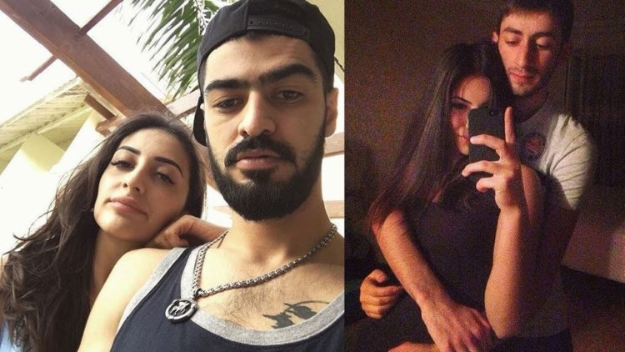
Впитавший с молоком матери принцип не афишировать свою личную жизнь, артист не говорит о своей семье. Одно время из немногочисленных реплик его друзей и отца было известно только, что у него есть сын, который родился в 2016 году, и жена – официальная или нет, доподлинно не известно.
Отец музыканта Казбек Кудзаев говорил журналистам, что в Питер его сын уехал вместе с возлюбленной, называл её невесткой, и открыл публике, что она так же, как и Азамат, получила медицинское образование (в области гинекологии). Впоследствии поклонники выяснили имя жены Мияги – Илона Тускаева. Именно ей посвящены композиции «Бонни» и «Моя жена».
7 сентября 2017 года произошло событие, разделившее жизнь артиста на «до» и «после». Полуторагодовалый сын Мияги выпал из окна на девятом этаже. Малыш залез на подоконник, пока его мама была в другой комнате, потянул за ручку окна, оно распахнулось. Шансов выжить у мальчика не было – он упал на асфальт у подъезда. Убитый горем отец объявил перерыв в деятельности, надеясь на понимание поклонников.
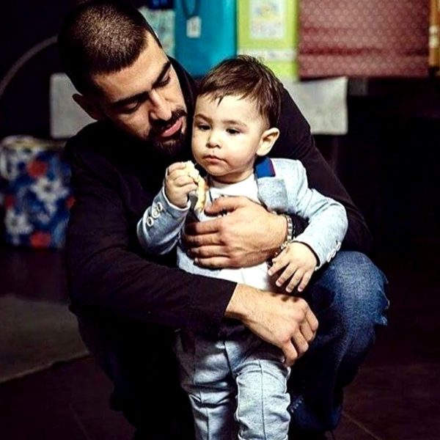
Сын Мияги умер из-за трагической случайности. В марте 2018 года артист опубликовал в инстаграм пост, в котором рассказал, что гибель сына поменяла его отношение к смерти. Не стоит бояться того, чего не избежать. Естественно к этому приходишь после какого-либо переломного момента (потеря самого родного, близкого, любимого человека). После такого, ты её не боишься, ты её ждёшь. Мне кажется, смерть — это кульминация жизни! Мы живём, чтобы умереть… Не подумайте ни в коем случае, что я пропагандирую смерть и желаю всем её поскорее найти. Нет! Просто под этим натиском неизведанного, проживает большая часть этого «мира людей». Дышите полной грудью друзья! Действуйте!
IV. 6 фактов о дуэте MiyaGi & Эндшпиль, о которых мы узнали из интервью в «Афише»
Издание «Афиша Daily» опубликовало материал «MiyaGi и Эндшпиль: как рэп-дуэт из Владикавказа пришел к успеху», рассказывающий о стремительном взлете рэп-дуэта из Владикавказа. Пересказываем самые интересные факты оттуда.
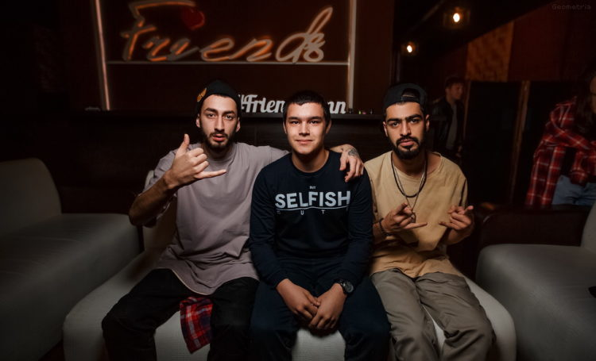

Как они пришли к успеху?
На вопросы о популярности MiyaGi и Эндшпиль обычно пожимают плечами и просто отвечают что-то в духе «писали песни, их стали слушать». Но в интервью приведена цитата администратора паблика «Новый рэп». «Наше знакомство началось с клипа MiyaGi «Дом». Когда Азамат скинул его нам в паблик, я сильно удивился, потому что высокий уровень уже чувствовался, а артист никому не был известен. Аудитория отреагировала, как будто это не ноунейм, а топовый артист. Мы внимательно следим за накрутками лайков — в данном случае подозрений не было. После этого мы поняли, что MiyaGi «зашел». Стали выкладывать подборки его песен — и пошло-поехало.»

Они знакомы с новым чемпионом мира по боксу в тяжелом весе Муратом Гассиевым — и были бы не против написать ему трек для выхода на ринг.
«Мурат восхищает меня не столько своим боксерским талантом, хотя он запредельный, сколько своей простотой и воспитанием. Сразу складывается доброе впечатление о его семье. В этом и есть Осетия, это та сторона, которая меня всегда грела. Сейчас Мурат выходит под трек «Сердце осетина» — он хорошо подчеркивает его образ. Потому что Гассиев — настоящий ирон, мощный осетин. А так мы бы с радостью записали ему новую песню, если потребуется».
Отец MiyaGi — известный хирург, руководитель Центра ортопедии и эстетической хирургии Северной Осетии. Он не был в восторге о того, что сын сменил медицину на рэп.
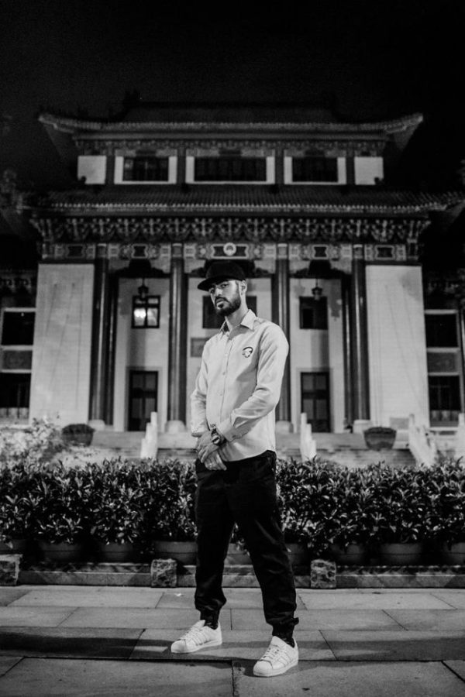

«У нас были разногласия по поводу моего будущего. Каждый отец желает сыну только лучшее, но надо трезво смотреть на вещи — без желания и рвения в медицине делать нечего. Я закончил медицинскую академию, но врачом работать не хотел. При этом профессия мне давалась. Я хорошо оперировал и мог бы сделать себе имя, если бы пошел в травматологию или пластическую хирургию. (О том, пригодилась ли учеба) Были ситуации, когда я своевременно приходил на помощь. Если бы меня рядом не оказалось — человек бы умер. Я этим не кичусь, просто хочу сказать, что моя учеба была не напрасной».
О том, действительно ли MiyaGi играл в русскую рулетку и выстрелил себе в голову — от чего остался шрам. «Людям нравится приукрашивать и приделывать ноги той или иной истории. В голову выстрелил мой брат, ему тогда было 19 лет, и все произошло по чистой случайности. Он нашел дома неработающий пистолет. Чинил, паял… и ствол выстрелил. Не знаю, как это произошло. Я никогда не стрелял и не разбираюсь в оружии. Я ненавижу оружие, может быть, случай с братом и вызвал к нему отторжение! Что касается меня, то я тоже висел на волоске — когда в семь лет по собственной глупости попал под трамвай. Но про это не хочется вспоминать».
Что же означает название дуэта?
Их никнеймы пришли из кино. «26-летний Азамат Кудзаев взял свой псевдоним в честь мистера Мияги, мастера боевых искусств, который тренировал главного героя в фильме «Малыш-каратист».

Заключение
За 2019 год было выпущено несколько синглов: «Fantasy» «Angel», «Bismarck» (при уч. TumaniYO и KADI), «Trenchtown». 21 июня 2019 года вышел дебютный альбом Miyagi «Buster Keaton», включивший в себя 12 треков, также в альбоме присутствуют совместные треки с участниками Hajime Records: Andy Panda (Эндшпиль), HLOY, TumaniYO и KADI[6][7]. 13 сентября 2019 года был выпущен трек под названием «Jamm» (при уч. TumaniYO). 12 декабря 2019 года вышел анимационный клип, посвящённый Бобу Марли, на песню «Trenchtown». Вместе со Скриптонитом принял участие в треке 104 «НЕ ЖАЛЬ» из альбома «КИНО БЕЗ СИГАРЕТ».
2 марта 2020 года был выпущен клип на песню «Самурай». 9 марта был перевыпущен трек «Texture» с обновлённым инструменталом. 29 апреля вышел совместный трек с новым резидентом Hajime Records — Ollane «Touch The Sky».
25 сентября вышел альбом KADI под названием «KOPFKINO» где MiyaGi поучаствовал в треке «Prayers».

Список использованной литературы
1. https://ru.wikipedia.org/wiki/MiyaGi_%26_Andy_Panda
2. https://vk.com/ilo13shau
3. https://music.yandex.ru/artist/4611844
4. https://uznayvse.ru/znamenitosti/biografiya-miyagi.html
5. https://text-you.ru/songs/miyagi+%26+%D1%8D%D0%BD%D0%B4%D1%88%D0%BF%D0%B8%D0%BB%D1%8C.html

